О начале отопительного периода
2022-2023 гг. в Еловском
муниципальном округе Пермского края
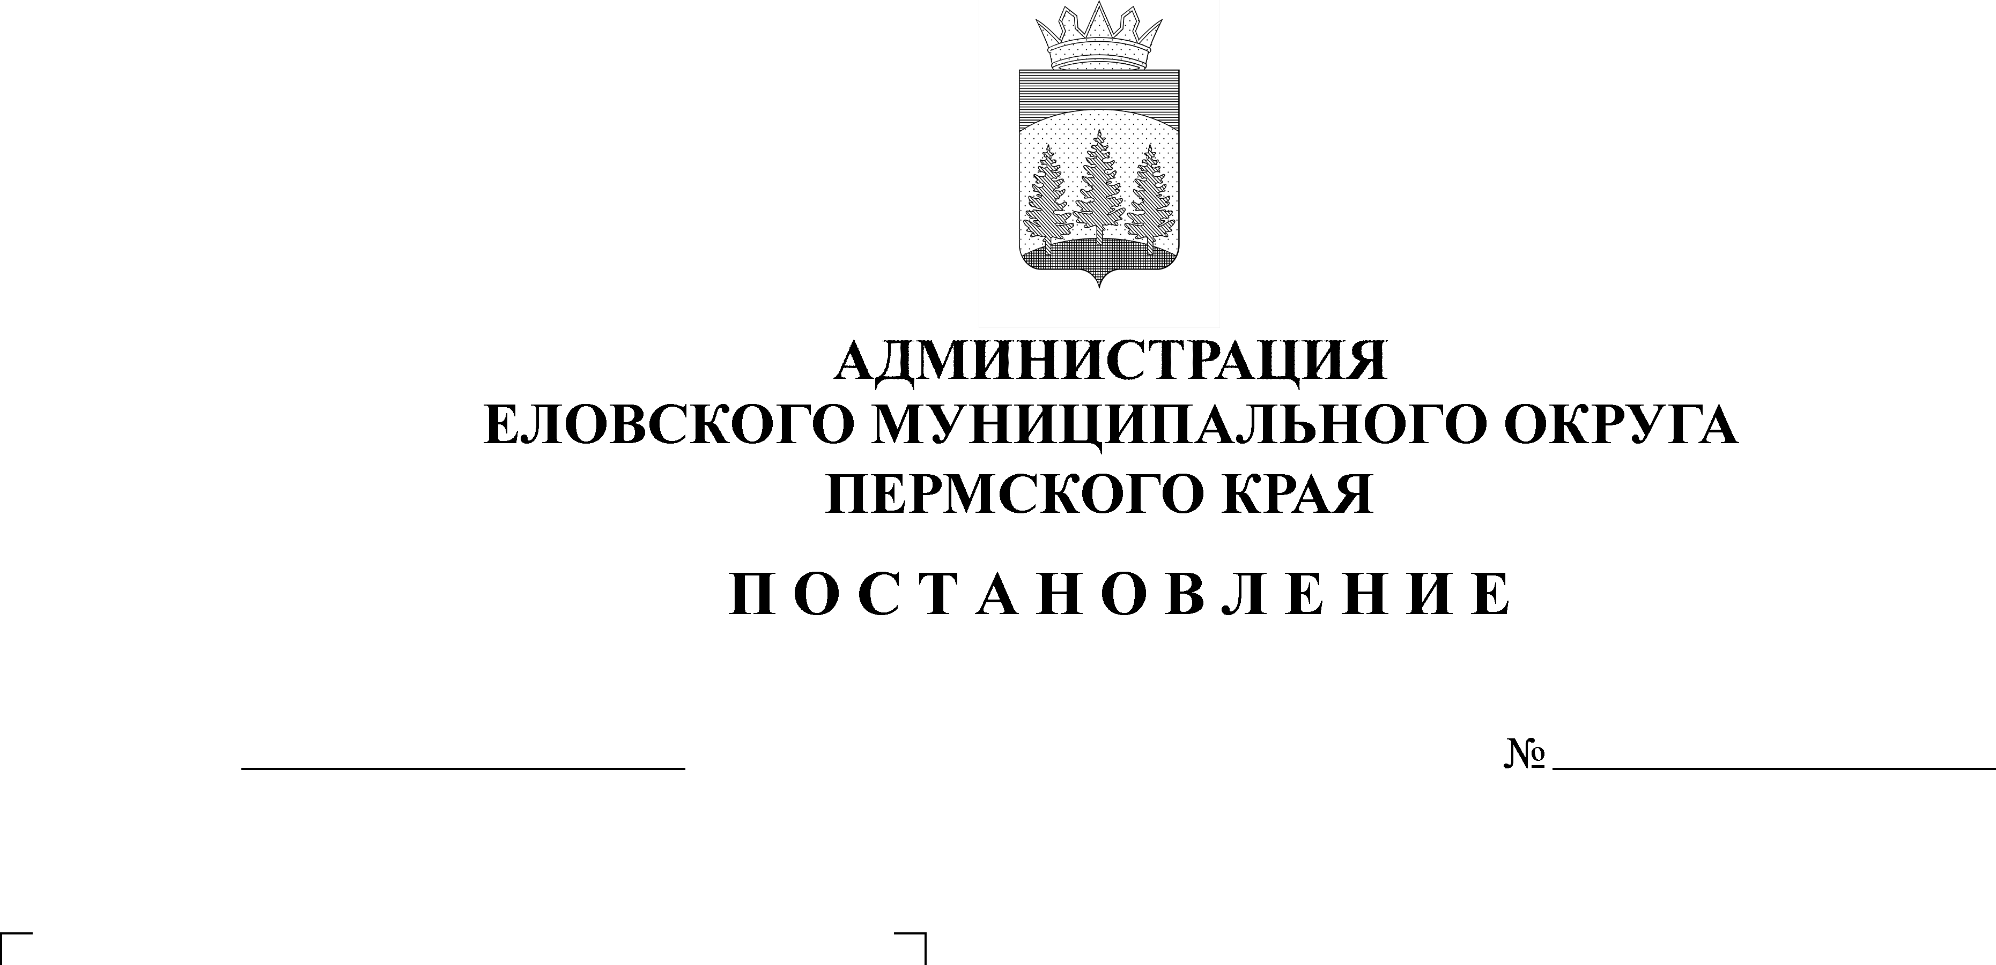
446-п
09.09.2022
В соответствии с Федеральным законом от 06 октября 2003 г. № 131-ФЗ «Об общих принципах организации местного самоуправления в Российской Федерации», Федеральным законом от 27 июля 2010 г. № 190-ФЗ «О теплоснабжении», постановлением Правительства Российской Федерации от 06 мая 2011 г. № 354 «О предоставлении коммунальных услуг собственникам и пользователям помещений в многоквартирных домах и жилых домов», приказом Министерства Энергетики Российской Федерации от 12 марта 2013 г. № 103 «Об утверждении правил оценки готовности отопительному периоду», постановлением Правительства Пермского края от 25 мая 2007 г. № 104-п «О подготовке объектов жилищно-коммунального хозяйства, социальной сферы Пермского края к эксплуатации в осенне-зимний период», в связи с необходимостью подачи тепловой энергии на объекты жилищно-коммунального хозяйства и социальной сферы
Администрация Еловского муниципального округа Пермского края ПОСТАНОВЛЯЕТ:
- Установить начало отопительного периода 2022-2023 гг. в Еловском муниципальном округе Пермского края с 12 сентября 2022 г.
- Рекомендовать теплоснабжающим организациям Еловского муниципального округа Пермского края произвести в течение 10 дней с даты подачи тепловой энергии регулировку гидравлических систем теплоснабжения и теплопотребления.
- Настоящее Постановление обнародовать на официальном сайте газеты «Искра Прикамья» и на официальном сайте Еловского муниципального округа Пермского края.
4. Контроль за исполнением постановления возложить на заместителя главы администрации Еловского муниципального округа по развитию инфраструктуры.

Глава муниципального округа -
глава администрации Еловского
муниципального округа Пермского края А.А. Чечкин

